KẾ HOẠCH BÀI DẠY LỚP 5  TUẦN 16 | Ngày 18 tháng 12 năm 2023
BÀI 31:BÀI THỂ DỤC PHÁT TRIỂN CHUNG
TRÒ CHƠI “LÒ CÒ TIẾP SỨC”
I. MỤC TIÊU:
1.Kiến thức
- Ôn bài thể dục phát triển chung. Trò chơi “Lò cò tiếp sức”.
2.Kĩ năng
- Thực hiện cơ bản đúng các động tác đã học của bài thể dục phát triển chung.
- Biết cách chơi và tham gia chơi được trò chơi “Lò cò tiếp sức”.
3.Thái độ
- Hs hứng thú học tập
II. ĐỊA ĐIỂM, PHƯƠNG TIỆN
- Địa điểm: sân trường sạch sẽ.
- Phương tiện: 1 còi, kẻ sân cho trò chơi
III. NỘI DUNG VÀ PHƯƠNG PHÁP LÊN LỚP:
Nội dung | ĐL |  | Phương pháp tổ chức
Nội dung | TG | SL | Phương pháp tổ chức
1. Phần mở đầu:  - GV nhận lớp, phổ biến nhiệm vụ, yêu cầu giờ học  - Chạy chậm trên địa hình tự nhiên thành 1 hàng dọc quanh sân tập  - Đứng thành vòng tròn khởi động các khớp  - Trò chơi : “ Kết bạn”  -KTBC ;Tập 8 động tác thăng bằng của bài TDPTC  2. Phần cơ bản:  * Ôn bài thể dục phát triển chung  -GV chỉ định một số HS thực hiện lần lượt các động tác cho cả lớp quan sát nhận xét những động tác thực hiện chưa đúng kĩ thuật GV kết luận nêu yêu cầu cơ bản của động tác đó những lối sai HS thường mắc và cách sửa.  - Chia 4 tổ tập luyện luyện GV quan sát nhận xét  - Tổ chức cho từng tổ thi trình diễn bài thể dục 2x8 nhịp 1 lầndo tổ trưởng điều khiển  - GV cùng HS quan sát  * Chơi trò chơi “Lò cò tiếp sức”  - GV nêu tên trò chơi, cùng HS nhắc lại cách chơi kết hợp chỉ hình vẽ trên sân, cho 1 HS làm mẫu, chơi thử 1 lần, chơi chính thức 1 lần, GV nhận xét bổ sung  3. Phần kết thúc:  - Một số động tác hội tĩnh.  - GV cùng HS hệ thống bài  - GV nhận xét, đánh giá kết quả bài học, dặn HS ôn bài TD phát triển chung ở nhà | 5-7  18-22  4-5 | 2-3  2X8N  2-3L | - HS tập hợp thành 3 hàng dọc.  GV  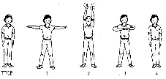  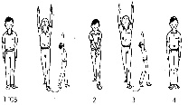  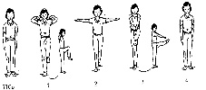  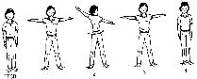  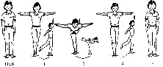  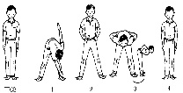  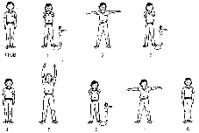  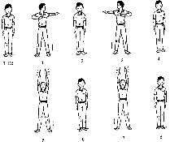  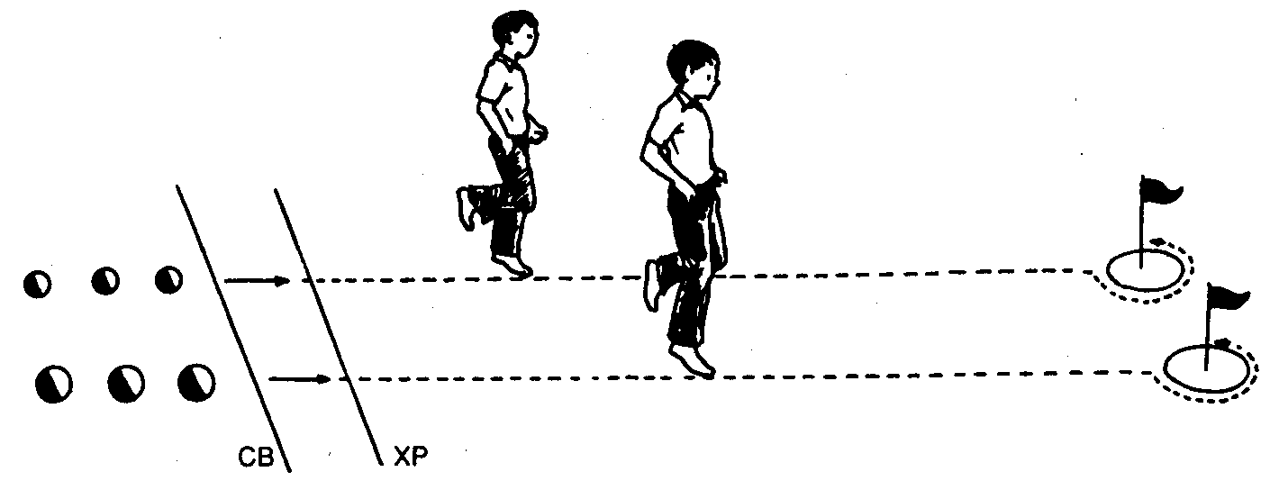  GV
IV. Điều chỉnh sau tiết dạy
……………………………………………………………………………………
……………………………………………………………………………………
……………………………………………………………………………………
……………………………………………………………………………………

KẾ HOẠCH BÀI DẠY LỚP 5  TUẦN 16 | Ngày 19 tháng 12 năm 2023
BÀI 32: BÀI THỂ DỤC PHÁT TRIỂN CHUNG
I. MỤC TIÊU:
1.Kiến thức
- Ôn bài thể dục phát triển chung.
- Trò chơi “Lò cò tiếp sức”.
2.Kĩ năng
- Thực hiện cơ bản đúng các động tác đã học của bài thể dục phát triển chung.
- Biết cách chơi và tham gia chơi được trò chơi “Lò cò tiếp sức”.
3.Thái độ
- Hs hứng thú học tập
II. ĐỊA ĐIỂM, PHƯƠNG TIỆN
- Địa điểm: sân trường sạch sẽ.
- Phương tiện: 1 còi, bàn ghế để kiểm tra, kẻ sân và dụng cụ để tổ chức trò chơi
III. NỘI DUNG VÀ PHƯƠNG PHÁP LÊN LỚP:
Nội dung | ĐL |  | Phương pháp tổ chức
Nội dung | TG | SL | Phương pháp tổ chức
1. Phần mở đầu:  - GV nhận lớp, phổ biến nhiệm vụ, yêu cầu giờ học  - Khởi động  - Chạy chậm theo địa hình tự nhiên  - Đứng thành vòng tròn khởi động các khớp  - Trò chơi : “Nhóm 3 nhóm 7”  - KTBC ;Tập 8 động tác thăng bằng của bài TDPTC  2. Phần cơ bản:  * Ôn tập bài thể dục phát triển chung  - Lớp trưởng hô cho cả lớp thực hiện đồng loạt các động tác  - GV quan sát uốn nắn .  - Chia 4 tổ tập luyện luyện GV quan sát nhận xét  - Tổ chức cho từng tổ thi trình diễn bài thể dục 2x8 nhịp 1 lầndo tổ trưởng điều khiển  - GV cùng HS quan sát  * Chơi trò chơi “lò cò tiếp sức”  - GV nêu tên trò chơi, cùng HS nhắc lại cách chơi sau chơi chính thức, GV nhận xét phân thắng thua  3. Phần kết thúc:  - Nhận xét đánh giá tiết học  -Dặn HS ôn bài TD phát triển chung thường xuyên vào buổi sáng | 5-6  18-22  4-5 | 2-3L  2X8N  2-3L | - HS tập hợp thành 3 hàng .  GV  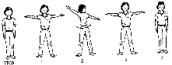  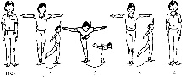  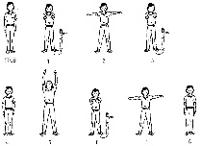  - Chuyển thành đội hình chơi  GV
IV. ĐIỀU CHỈNH SAU TIẾT HỌC:
…………………………………………………………………………………………………………………………………………………………………………………………………………………………………………………………………………………………………………………………………………………………………………………………………………………………………………

